团队编号：_______

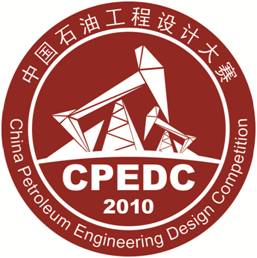

第十五届中国石油工程设计大赛
方案设计类创新组作品

作品名称

完成日期 年 月 日
中国石油工程设计大赛组织委员会制
说 明
1.内容规范
参赛作品应包括封面和作品正文等内容。此外，作品当中不得以任何形式出现团队成员姓名、学校、学历、专业年级等相关信息，否则作品被视作无效处理。
注：禁用已有的专利，著作或论文参赛，参赛作品须是从赛题发布至作品提交期间取得的成果或即将发表的预期成果。
2.格式要求
文件命名方式：团队编号--创新组--团队名称
封面：格式详见上文，团队编号以竞赛官方网站获取的编号为准。
申报说明书目录：标题“目录”，字体：黑体，字号：小三。章标题，字体：宋体，字号：小四。（各级标题间采用1.5倍行距，对齐方式:分散对齐，数字和英文字母选用Times New Roman小四号）。
申报说明书正文：页边距：上3.0cm，下3.0cm，左3.0cm、右3.0cm；页眉：2.0cm，页脚：2.0cm；字体：正文全部宋体、小四；行距：多倍行距：1.25，段前、段后均为0，取消网格对齐选项；每章的章标题：黑体，居中，字号：小三，1.5倍行距，段前为0，段后1行，每章另起一页，插入分节符（不要使用分页符，因为每章的页眉不一样），章序号为阿拉伯数字（如第1章，不要使用汉字一、二等）；章中的各级标题：黑体，居左，字号：小四，1.5倍行距，段前0.5行，段后为0.5。正文中的图、表、附注、公式一律采用阿拉伯数字分章编号。如图1.2，表2.3，附注4.5，式6.7等。如“图1.2”就是指本论文第1章的第2个图。文中参考文献采用阿拉伯数字根据全文统一编号，如文献[3]，文献[3,4]，文献[6-10]等，在正文中引用时用右上角标标出。附录中的图、表、附注、参考文献、公式另行编号，如图A1，表B2，附注B3，或文献[A3]。
3.提交要求
需在中国石油工程设计大赛网络报名、评审系统提交PDF格式电子版作品（office版本，不要使用wps版本）以及相应压缩包附件，按规定时间提交作品，逾期提交无效，具体提交方式关注大赛官网通知。作品大小限制如下：PDF大小不超过15M，压缩包附件不超过50M，如若大小超出可进行相关处理后提交。
申报说明书
作品名称
作品创作历程  （即团队在作品完成中的调研、合作经历等） | （宋体小四，600字以内）
作品设计、发明的目的、基本思路和主要内容 | （宋体小四，1500字以内）
作品创新点（与现有技术或产品相比作品的创新性、前瞻性和经济效益） | （宋体小四，1500字以内）
相关附件清单（设计图纸、软件执行程序等材料另附） | （宋体小四）
其他说明

